Carrera: **Analista Programador**

PROGRAMACIÓN ORIENTADA A OBJETOS

**Módulo I**

# Conocimiento de la Teoría Orientada a Objetos, Frameworks y la definición, construcción y uso de las clases.

**Unidad 2**

Objetos y Clases - Relaciones

Docente titular y autor de contenidos: Prof. Ing. Darío Cardacci

## Módulo I

**Unidad 1 Objetos y Clases**

## Unidad 2 Objetos y Clases -

**Relaciones**

## Unidad 3

**Framework y Manejo de Excepciones**

Presentación

En esta unidad abordaremos los temas referidos a como el entorno de desarrollo y el .NET Framework utilizan los Eventos, profundizaremos as- pectos relacionados con la unidad uno y analizaremos que tipos de rela- ciones existen entre las clases, los objetos y para que sirven.

En particular haremos énfasis en los distintos tipos de clase y para qué se usan y de esta manera poder potenciar nuestros desarrollos.

Esperamos que luego de analizar estos temas Ud. pueda percibir el aporte que los mismos le otorgan a los desarrollos orientados a objetos.

Por todo lo expresado hasta aquí es que esperamos que usted, a través del estudio de esta unidad, se oriente hacia el logro de las siguientes metas de aprendizaje:

* Comprender la noción de evento a través del análisis de sus particularidades y su uso.
* Distinguir los distintos tipos de clases.
* Analizar y reconocer las relaciones que se pueden establecer entre clases.
* Analizar y reconocer las relaciones que se pueden establecer entre objetos.

Los siguientes contenidos conforman el marco teórico y práctico que con- tribuirá a alcanzar las metas de aprendizaje propuestas:

Eventos. Suscripción a eventos. Suscripción a eventos utilizando el IDE. Suscripción a eventos mediante programación. Suscripción a eventos mediante métodos anónimos. Publicación de eventos. Desencadenar eventos.

Modificadores de acceso. Clases abstractas, selladas y estáticas. Miem- bros estáticos en clases estáticas.

Relaciones básicas entre clases. “Generalización-Especialización”, “Parte de”.

Relaciones derivadas entre clases. Herencia. Herencia simple. Herencia múltiple. Teoría de Tipos. Tipos anónimos.

Sobrescritura de métodos. Métodos virtuales. Polimorfismo. Agregación. Simple y con contención física.

Asociación y relación de Uso.

Elementos que determinan la calidad de una clase: acoplamiento, cohe- sión, suficiencia, compleción y primitivas.

Relaciones entre objetos: enlace y agregación. Acceso a la clase base desde la clase derivada. Acceso a la instancia actual de la clase.

Programación Orientada a Objetos / Módulo I / Unidad 2 / Pág.3

A continuación, le presentamos un detalle de los contenidos y actividades que integran esta unidad. Usted deberá ir avanzando en el estudio y pro- fundización de los diferentes temas, realizando las lecturas requeridas y elaborando las actividades propuestas, algunas de desarrollo individual y otras para resolver en colaboración con otros estudiantes y con su pro- fesor tutor.

Índice de contenidos y Actividades

**1.** Eventos.

Lectura requerida

* + Deitel Harvey M. y Deitel Paul J. Cómo programar C#. Segunda Edición Pearson Educación. 2007. Capítulo XIII.



* + https://docs.microsoft.com/en-us/dotnet/csharp/programming- guide/events/

**2.** Modificadores de Acceso

Lectura requerida

* + Deitel Harvey M. y Deitel Paul J. Cómo programar C#. Segunda Edición Pearson Educación. 2007. Capítulo XI.



* + https://docs.microsoft.com/en-us/dotnet/csharp/language- reference/keywords/modifiers

**3.** Herencia y Teoría de Tipos.

Lectura requerida

* + Deitel Harvey M. y Deitel Paul J. Cómo programar C#. Segunda Edición Pearson Educación. 2007. Capítulo X.



* + Deitel Harvey M. y Deitel Paul J. Cómo programar C#. Segunda Edición Pearson Educación. 2007. Capítulo XI.
  + https://docs.microsoft.com/en-us/dotnet/csharp/tutorials/inheritance
  + https://docs.microsoft.com/en-us/dotnet/csharp/programming- guide/types/

**4.** Sobrescritura y Polimorfismo

Lectura requerida



* + Deitel Harvey M. y Deitel Paul J. Cómo programar C#. Segunda Edición Pearson Educación. 2007. Capítulo XI.
  + https://docs.microsoft.com/en-us/dotnet/csharp/language- reference/keywords/override

**5.** Agregación

Lectura requerida

* + Deitel Harvey M. y Deitel Paul J. Cómo programar C#. Segunda Edición Pearson Educación. 2007. Capítulo IV.



**6.** Asociación y Relación de Uso

Lectura requerida

* + Deitel Harvey M. y Deitel Paul J. Cómo programar C#. Segunda Edición Pearson Educación. 2007. Capítulo IV.



**7.** Elementos que determinan la calidad de una clase

Lectura requerida

* + Booch, Grady – Cardacci, Dario Guillermo. Orientación a Objetos. Teoría y Práctica. Pearson Educación - UAI . Primera Edición. 2013. Capítulo III. Punto 3.6.



**8.** Relaciones entre Objetos: Enlace y Agregación

Lectura requerida

* + Deitel Harvey M. y Deitel Paul J. Cómo programar C#. Segunda Edición Pearson Educación. 2007. Capítulo X.



* https://docs.microsoft.com/en-us/dotnet/csharp/language- reference/keywords/access-keywords

Para el estudio de estos contenidos usted deberá consultar la bibliografía que aquí se menciona:

**BIBLIOGRAFÍA OBLIGATORIA**

* Deitel Harvey M. y Deitel Paul J. Cómo programar C#. Segunda Edición Pearson Educación. 2007.



**Links a temas de interés**

Desarrollo .NET

https://docs.microsoft.com/en-us/dotnet/csharp/index https://docs.microsoft.com/en-us/dotnet/standard/get-started

Lo/a invitamos ahora a comenzar con el estudio de los contenidos que conforman esta unidad.

**1. Eventos.**

Los **eventos** conceptualmente son mecanismos que permiten que un objeto “reaccione” ante un estímo externo. Es un mecanismos de enlace tardío que proporciona versatilidad a los desarrollos.

Para comprender mejor qué son y cómo funcionan los eventos haremos una mínima referencia al concepto de delegado, tema que se ampliará en las unidades posteriores. Los delegados proporcionan un mecanismo de ***enlace tardío*** en .NET. La vinculación tardía significa que se crea un algoritmo donde

el código llamador proporciona al menos un método que implementa parte del

algoritmo. Esta forma se utiliza desde hace mucho tiempo en programación. Es

muy útil cuando por ejemplo un programador desea dejar establecida parte de

una funcionalidad, pero quiere dejar la posibilidad de que quien utiliza esa

funcionalidad pueda complementarla con una definición o un algoritmo propio.

Por ejemplo, pensemos en que un programador desarrolló un algoritmo que permite acumular objetos de distintos tipos. También desea dejar establecido que esos objetos se pueden ordenar de manera ascendente y descendente. En este punto se nos presentan dos problemas. El primero es que no sabemos por que criterio se ordenarán, pues eso dependerá de las carácterísticas que posean los objetos. El segundo es que el ordenamiento deseado puede ser ascendente o descendente. Está claro, que basicamente lo que establece un algoritmo de ordenamiento es lo mismo, independientemente de los aspectos particulares asociados a las “características por la cual se ordena” y el “criterio ascendente o descendente”. Esto nos lleva a pensar que sería grandioso que el programador pueda implementar el mecanismo de ordenamiento (core engine sort) y dejar que el usuario del algoritmo pueda definir a partir de su propio algoritmo, que características serán consideradas para ordenar los objetos y el criterio que desea (ascendente o descendente). Básicamente entre otras cosas importantes pero que exceden el actual curso, un delegado nos permite hacer lo mencionado.

Los eventos son como los delegados, un mecanismo de enlace tardío . De hecho, los eventos se basan en el soporte que el framework y los lenguaje de programación le dan a los delegados.

Los eventos son una forma en la que un objeto transmite (a otros objetos interesados en el sistema) que algo ha sucedido. Los objetos pueden suscribirse a un evento y ser notificados cuando se produce el mismo.

La suscripción a un evento también crea un acoplamiento entre los dos objetos (el originador del evento y el receptor del evento). Una buena práctica de

programación es asegurarse que el receptor del evento cancela la suscripción

cuando ya no esté interesado.

Las pautas que se han seguido cuando se diseñaron los eventos son sencillas pero muy importantes.

La primera es que se produzca un acoplamiento mínimo entre el originador del evento y el receptor. La segunda es considerar que estos dos componentes

pueden no estar escritos por el mismo programador o por la misma

organización. La tercera es su facilidad de uso. Debería ser muy simple

suscribirse a un evento y darse de baja del mismo. Finalmente, los originadores de eventos deberían admitir múltiples suscriptores.

Antes de comenzar a trabajar con eventos, explicaremos como incorporarle a nuestra solución la posibilidad de utilizar la instrucción Inputbox de vb.net. Esto nos facilitará el ingreso de los datos. Debemos considerar que nuestra solución está basada en C#, pero el entorno nos da la posibilidad de incorporar componentes que no se encuentran por defectos incluidos. Para ello vamos a **Refrencias**, en el explorador de soluciones:

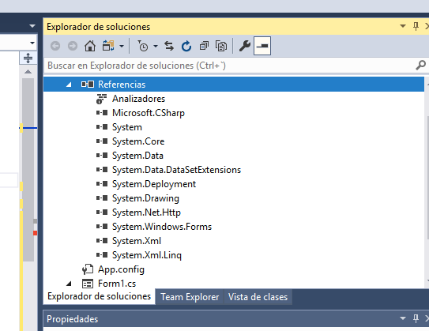

Luego hacemos clic sobre **Referencias** con el botón derecho del mouse y observaremos:

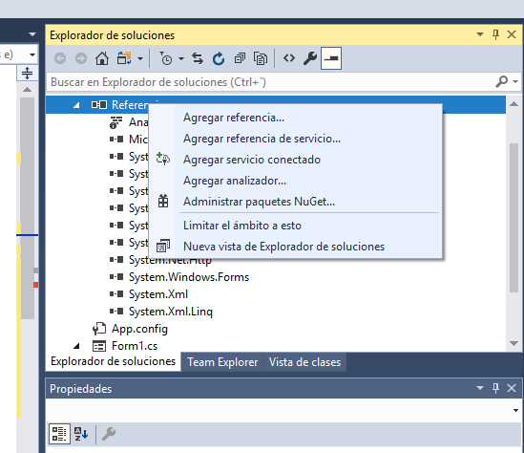

A continuación clic sobre **Agregar referencia..** y aparece:

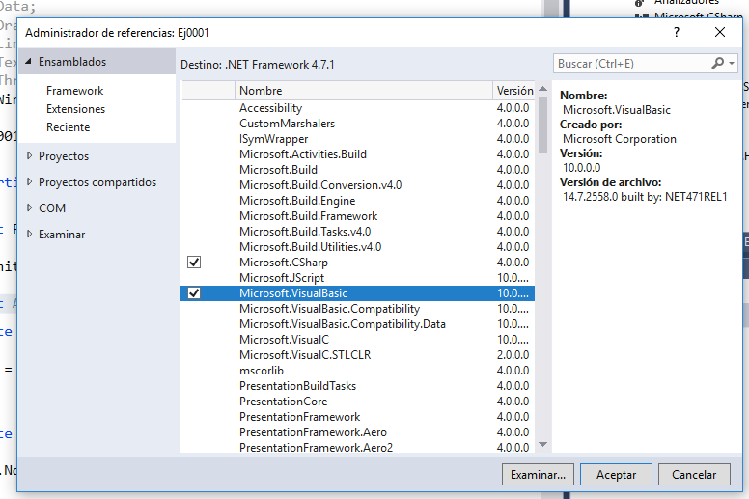

Se debe hacer clic sobre **Microsoft.VisualBasic** para que este quede chequeado y paso seguido clic en aceptar.

En al archivo que estamos programando, agregamos **using Microsoft.VisualBasic** como se puede observar a continuación y nuestra aplicación está lista para poder utilizar la instrucción **InputBox**().

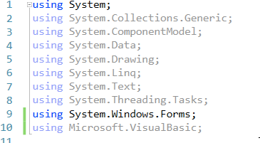

## Suscripción a eventos mediante el IDE de Visual Studio.

Podemos suscribir a eventos desde la ventana **Propiedades**, en la vista **Diseño**. En la parte superior de la ventana **Propiedades**, haga clic en el ícono **Eventos**.

Haga doble clic en el evento que desea crear, por ejemplo, el evento **Click**. Visual C# crea un método de control de eventos vacío y lo agrega al código.



También puede agregar manualmente el código en la vista Código.

La línea de código que es necesaria para suscribirse al evento también se genera automáticamente, en el método **InitializeComponent** dentro del archivo **Form1.Designer.cs** del proyecto.



Para anular la suscripción a este evento solo hay que borrar la línea de código anterior y el método de control **Form1_Click** si no lo utilizará para otra cosa.

## Definición, suscripción, desencadenamiento y consumo de un evento estándar por programación.

Retomando el tema que se estaba exponiendo, la sintaxis básica para definir un evento es la siguiente:



La palabra clave es **event** y se acompaña del tipo de evento **EventHandler** y el nombre que le deseamos dar, en este caso **CambioEnNombre.**

En el siguiente ejemplo se podrá observar como, cuando en la clase **Alumno** se realice un cambio en la propiedad **Nombre** se desencadenará el evento **CambioEnNombre.**

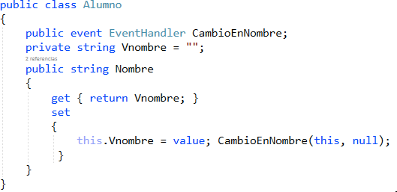

Ej0001

En el ejemplo **Ej0001** se observa la clase **Alumno,** la cual posee un **evento** denominado **CambioEnNombre** y una propiedad **Nombre**. La propiedad **Nombre** en la implementación del **set**, posee la instrucción (**CamnioEnNombre(this,null)**) que hace que se desencadene el **evento.**

Si observamos la firma de la función que se ejecuta cuando se desencadena un

**evento** bien formado, se puede observar que posee dos parámetros. El primero

es de tipo **object** y se denomina **sender** y el segundo es del tipo **EventArgs** o algún subtipo derivado de él, cuyo nombre es **e.** El primero lleva una referencia al objeto que ha provocado que el evento se desencadene, por eso en nuestro ejemplo se observa **this** (el objeto mismo, él mismo), que representa a la instancia actual a la que se le cambió en **Nombre.** El segundo debería llevar toda la información asociada al evento. En nuestro primer ejemplo, consideramos que no es necesario enviar información, debido a esto es que se le pasó un **null.**

Ahora resta ver como se puede consumir el evento que define la clase **Alumno** a través de sus instancias. Para ejemplificarlo, en el Ejemplo **Ej0001**, se ha instanciado dentro de la clase **Form1** un **Alumno,** que es apuntado por la variable **A**. Luego se **suscribe** en **Form1** al **evento CambioEnNombre** del objeto, indicando que función se ejecutará cuando se desencadene el **evento**. Esto se logra por medio de la instrucción:

## A.CambioEnNombre += FuncionCambioEnNombre

Finalmente la función **FunciónCambioEnNombre** que posee la misma firma que el **evento**, que en este ejemplo es la firma que define por defecto el tipo de evento **EventHandler**, se ejecutará cuando se desencadene el **evento CambioEnNombre** y mostrará el mensaje que posee programado como parte de su implementación.

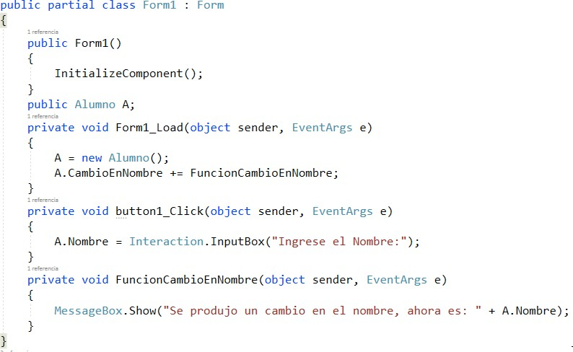

Ej0001

Esquematicamente:

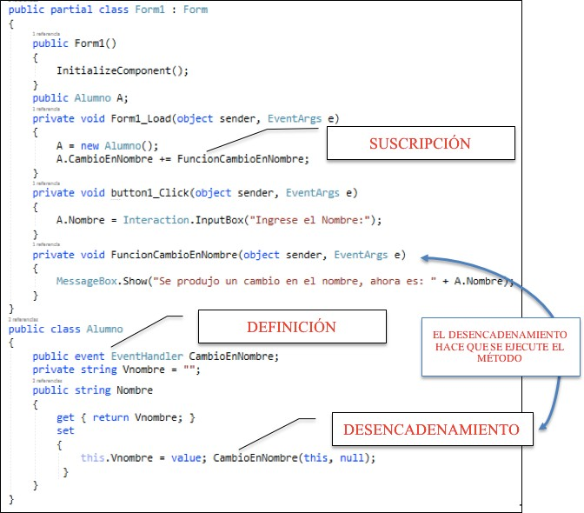

Ej0001

## Cancelación de la suscripción a un evento por programación.

La cancelación a la suscripción de un evento es muy sencilla. Como se observa en el siguiete fragmento de código, correspondiente al Ejemplo **Ej0002,** la instrucción **A.CambioEnNombre -= FuncionCambioEnNombre;** utilizada en la función **Button1_Click,** provoca la **desafectación** al **evento,** o lo que es lo mismo deja de tener efecto la asociación por la cual cuando se desencadena el **evento CambioEnNombre,** se ejecuta el procedimiento **FuncionCambioEnNombre.**

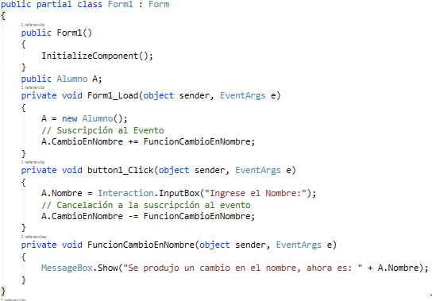

## Ej0002

En el código anterior se observa que al oprimir el botón **button1,** se solicita el ingreso de un nombre que modificará el estado del objeto apuntado por la variable **A.** Esto prococará que se desencadene el evento de acuerdo a lo visto en el ejemplo **Ej0001**, luego se observa la línea de código que utiliza el operador

**-=** para cancelar la suscripción al **evento.** Si se vuelve a oprimir el botón **button1,** el programa nuevamente solicitará que se ingrese un nombre, pero luego de ello no se desencadenará ningún evento porque el mismo había sido desafectado con anterioridad.

En el siguiente fragmento de código del mismo ejemplo **Ej0002,** se puede observar una forma diferente de logarr que el **evento** se desencadene. Colocando: CambioEnNombre?.Invoke(this,null); logramos que el evento se desencadene. Existe una ventaja en hacerlo de esta manera respecto a la forma utilizada en el ejemplo **Ej0001,** y es que si al intentar desencadenarlo el evento no está delegado a ningún procedimiento, ese error es atrapado. Si se desea utilizar la forma anterior (CambioEnNombre(this,null);), antes de desencadener el evento, deberíamos verificar si **CambioEnNombre != null** , con el objetivo de no invocar algo que está apuntando a null y provocar de esta manera una **Exception**.

|  |  |
| --- | --- |
| Ej0001 | Ej0002 |

Como conclusión podemos expresar que con los operadores **+=** y **-=** podemos producir la suscripción a un evento o cancelarla respectivamente.

## Definición, suscripción, desencadenamiento y consumo de un evento con argumento personalizado.

Para trabajar con eventos que posean un argumento personalizado, lo primero que se debe hacer es generar una clase que represente al argumento que deseamos. Para lograr esto se genera una clase que herede de EventArgs, como se observa en el siguiente código del ejemplo **Ej0003**.

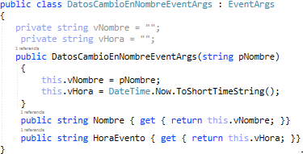

## Ej0003

Esta clase puede tener cualquier nombre, pero las buenas prácticas de

programación indican que debe finalizar con **EventArgs.** En nuestro ejemplo se puede observar como la clase denominada: **DatosCambioEnNombreEventArgs** hereda de **EventArgs:** public class DatosCambioEnNombreEventArgs : EventArgs.

Además, implementa un constructor que dejará pasar el nombre del alumno cuando se instancie esta clase, lo colocará en la variable **vNombre.** También colocará la hora del sistema en la variable **vHora.**

Se pueden observar dos propiedades que permiten consultar el nombre del alumno que arribó a través del constructor y la hora en que se instanció el objeto que representará al argumento personalizado del evento.

Al declarar el evento en la clase **Alumno,** la firma cambia y se puede observar en el código siguiente que se hace uso de un **EvenHandler** genérico **(EventHandler<>).** El código queda espresado como:

public event EventHandler <DatosCambioEnNombreEventArgs> CambioEnNombre;

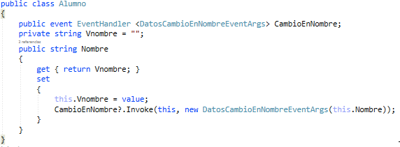

## Ej0003

También cambia la línea de código donde se programa el desencadenamiento del evento. Como puede observarse en el ejemplo **Ej0003,** el parámetro que antes era de tipo **EventArgs**, ahora es del tipo personalizado por el programador: **DtosCambioEnNombreEventArgs.**



Otro detalle a observar es el cambio de firma en el método donde se delega para colocar el código que se ejecutará cuando el evento se desencadene.



También amerita destacar, si bien no se ha alterado, que el método mencionado se encuentra en el mismo espacio dónde se instanció el objeto **Alumno** (poseedor del evento).

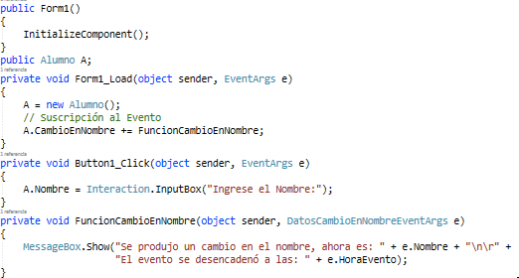

## Ej0003

Para cancelar la suscripción al evento se procede de la misma manera que se explicó para el caso anterior.

## Suscripción de un evento a una función anónima.

Una **función anónima** o **método anónimo** es una función que no posee nombre.

Para poder realizar esto al momento de suscribir al evento debemos colocar el código que se muestra a continuación en el ejemplo **Ej0004.**

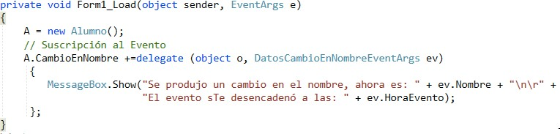

## Ej0004

Si se ejecuta el ejemplo funcionará igualmente bien. En ocaciones utilizar esta forma puede resultar atractiva, pues es sencilla, pero se recomineda utilizarla solo en aquellos casos que no haya necesidad de quitar la suscripción hecha. Esto es debido a que si deseamos retirar la suscripción realizada, deberemos realizar algunos pasaos adicionales. Como primera medida tendremos que asignar la **función anónima** a una variable, esa variable será del tipo de

manejador de evento que hayamos diseñado, en nuestro caso

## EventHandler<DatosCambioEnNombreEventArgs>.

Luego esa variable se utilizará para suscribir la función anónima al evento. Finalmente si deseamos quitar la suscripción al evento, utilizando el operador ya visto **-=** y la variable para hacerlo. Esto se puede observar en el ejemplo **Ej0005** que se expone a continuación.

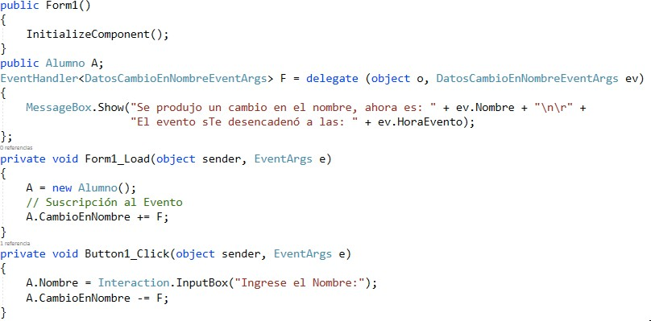

## Ej0005

Como puede observarse, se define la variable **F** del tipo **EventHAndler<DatosCambioEnNombreEventArgs>**. Esta variable apunta a la función anónima que se crea a partir de un delegado.

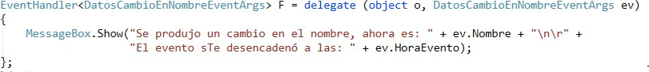

Luego, en la función **Form1_Load** se instancia el alumno y se suscribe al evento usando la variable **F**.

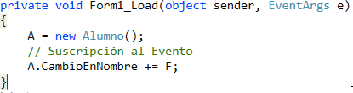

Finalmente, en la función **Button1_Click** luego que se solicita el nombre del alumno por primera vez, se quita la suscripción al evento.

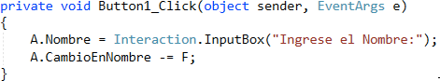

Esto provocará que si vuelve a realizar clic sobre el botón, le solicitará el ombre del alumno pero no se desencadenará el evento.

**2. Modificadores de Acceso.**

Los modificadores de acceso son palabras clave utilizadas para especificar la accesibilidad declarada de un miembro o un tipo. Los principales modificadores de acceso son:

* public
* protected
* internal
* private

Estos modificadores de acceso permiten generar los siguientes niveles de accesibilidad. Los niveles de accesibilidad se construyen utilizando los modificadores de acceso:

* public: El acceso no está restringido.
* protected: El acceso está limitado a la clase o tipos que

contienen derivados de la clase contenedora.

* internal: El acceso está limitado al ensamblado actual.
* protected internal: El acceso está limitado al ensamblado actual o a los

tipos derivados de la clase contenedora.

* private: El acceso está limitado al tipo que lo contiene.
* private protected: El acceso está limitado a la clase contenedora o a los

tipos derivados de la clase contenedora dentro del ensamblado actual.

La palabra clave **public** es un modificador de acceso para tipos y miembros de los tipos. El acceso público es el nivel de acceso más permisivo. No hay restricciones para acceder a miembros públicos. Esto se puede observar en el ejemplo **Ej0006.**

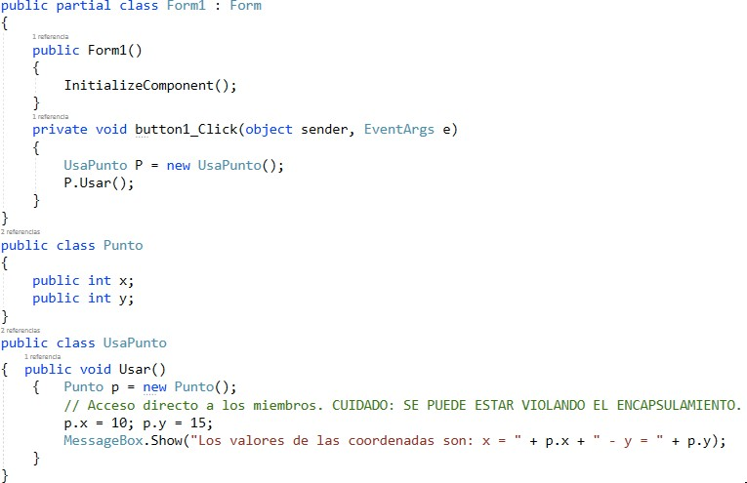

## Ej0006

La palabra clave **protected** es un modificador de acceso. La palabra clave **protected** también se puede utilizar como parte de **protected internal** y **private protected**. Un miembro protegido es accesible dentro de la misma clase y por las instancias de sus clases derivadas.

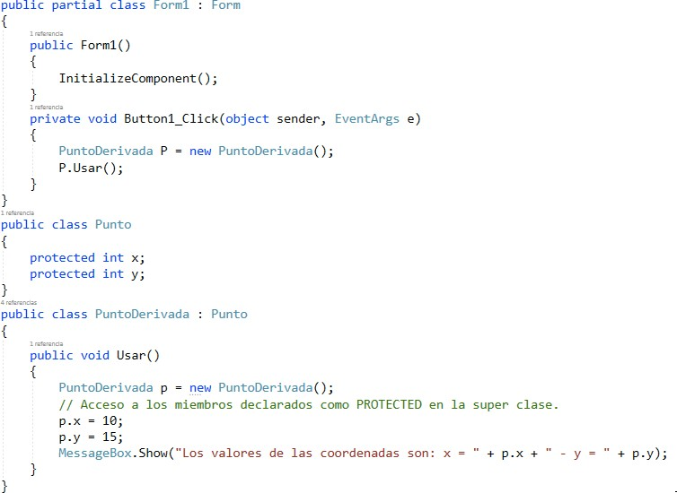

En el ejemplo **Ej0007** se puede observar como dos campos definidos como protected en la clase base **Punto**, son accedidos desde la clase derivada **PuntoDerivada.**

La palabra clave **internal** es un modificador de acceso para clases y los miembros de las clases. Un uso común del **internal** se da en el desarrollo basado en componentes, porque permite que un grupo de componentes cooperen de manera privada sin estar expuesto al resto del código de la aplicación. Un componente en nuestro escenario de trabajo es equivalente a un **assembly**, que es la menor unidad de ejecución, en el framework que se está utilizando.

Si observamos el explorador de soluciones, la solución **Ej0008** posee dos proyectos. El primer proyecto se denomina **Ej0008** y el segundo **Ej0008Bis.** Cada proyecto al compilarse se constituye en un ensamblado (Assembly) diferente.

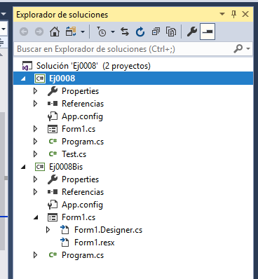

## Ej0008

A lo que se le coloca el modificador de acceso **internal,** tendrá visibilidad para todas las clases del mismo ensamblado. En el ejemplo **Ej0008,** en el archivo **Test.cs** se encuantra la clase **Test.** Esta clase se encuentra marcada con el modificador **internal** como se puede observar:

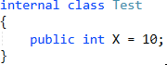

Si ententamos utilizar la clase **Test** desde el proyecto **Ej0008**, no tendremos ningún inconveniente. Esto se puede observar a continuación en el archivo **Form1.cs** del mismo proyecto:

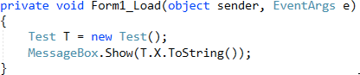

## Ej0008

Si la clase **Test** se retira de ensamblado donde se encuentra y la pasamos a otro ensamblado, como se obseva en el ejemplo **Ej0009,** dará un error.

En el ejemplo **Ej0009** compuesto por dos proyectos, el **Ej0009** y el **Ej0009Bis,** se ha retirado del archivo **Form1.cs** la clase **Test** marcada con **internal,** que se encontraba en el ensamblado **Ej0009** y se traslado al archivo **Form1.cs** del ensamblado **Ej0009Bis.** Esto causará un error al querer accederla desde el ensamblado **Ej0009** por lo mencionado anteriormente. El error se verá así:

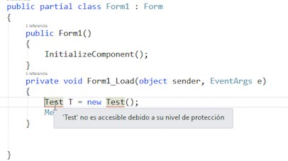

## Ej0009

El modificador de acceso **protected internal** se utiliza en los miembros de las clases. El efecto que causa es la sumatoria de ambos modificadores, o sea, el miembro marcado con **protected internal** podrá ser accedido desde el mismo ensamblado y también desde las clases que sean sub clases de la que posee el método marcado como **protected internal,** independientemente a que estén en el mismo ensamblado**.**

El el ejemplo **Ej0010** se puede observar lo expresado.

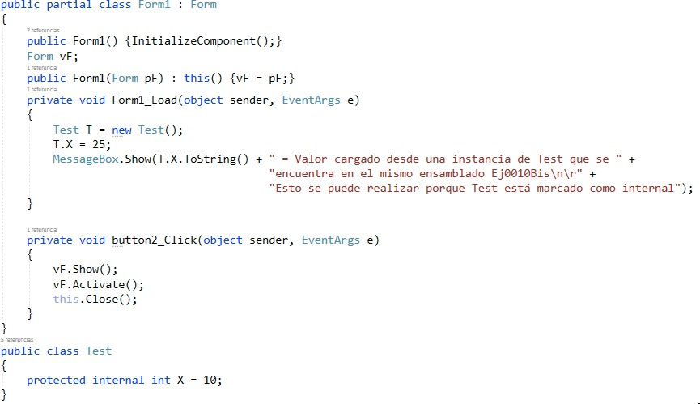

## Ej0010

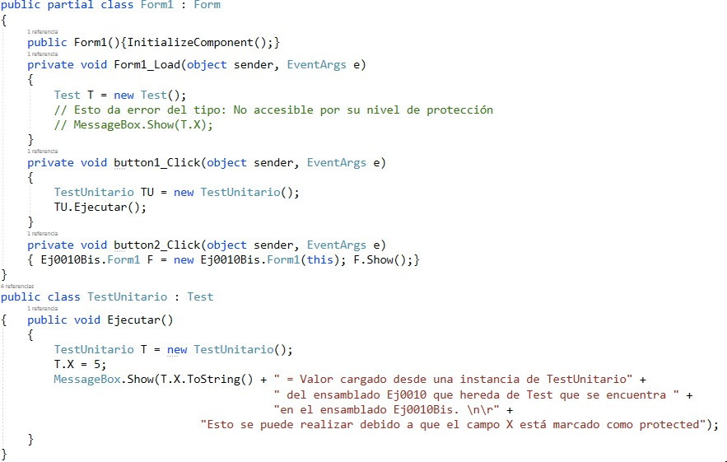

**Ej0010**

El acceso **private** es un modificador de acceso para los mienbros de una clase.

El acceso **private** es el nivel de acceso menos permisivo. Los miembros **private** solo son accesibles dentro de la implementación de la clase. Los tipos anidados de una clase también pueden tener acceso a los miembros privados. Si se intenta hacer referencia a un miembro privado fuera de la clase en que se declara, dará como resultado un error en tiempo de compilación.

En el ejemplo **Ej0011** se puede observar lo expresado:

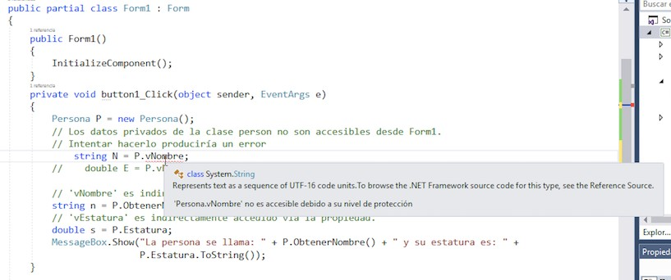

## Ej0011

Aquí la manera correcta de usarlo:

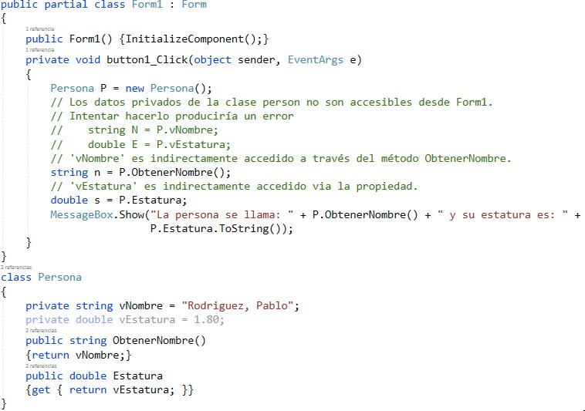

## Ej0011

El modificador de acceso **private protected** es la combinación de los efectos de las palabras claves **private** y **protected**. Es un modificador de acceso para ser utilizado en los miembros de las clases. Un miembro protegido y privado es accesible por los tipos derivados de la clase base, pero sólo dentro del ensamblado que lo contiene.

El ejemplo **Ej0012,** muestra como usar este modificador:

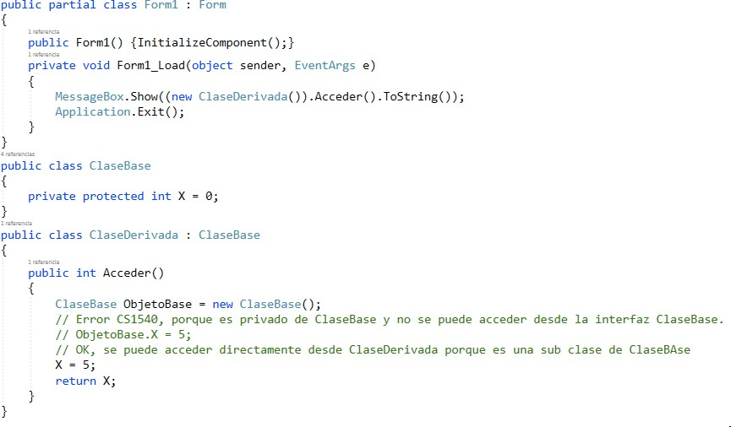

## Ej0012

En siguiente fragmento de código del mismo ejemplo **Ej0012** ejemplifica un error que se produce al intentar utilizar un campo **private protected** en otro ensamblado:

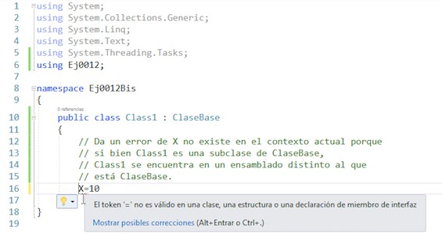

## Ej0012

También se pueden utilizar modificadores que permiten definir ditintos tipos de clase. Cada una de ellas de adapta mejor a una necesidad específica y deberemos decidir cual utilizar dependiendo que problema estamos tratando de solucionar.

Se pueden mencionar tres tipos de clases:

* + Abstractas
  + Selladas
  + Estáticas

El modificador **abstract** indica que a lo que se le esté aplicando carece de una implementación o bien la implementación es incompleta. Si bien este modificador se puede aplicar a clases, métodos, propiedades, indizadores y eventos, nos concentraremos en las clases abstractas.

Cuando **abstract** se utiliza en una declaración de clase, es para indicar que una clase solo pretende ser una clase base de otras clases. Esto implica que esa clase no se podrá instanciar. Los miembros marcados como abstractos, en una clase abstracta deben implementarse en las clases que se derivan de la clase abstracta, siempre que la clase derivada no sea también abstracta.

Las clases abstractas tienen las siguientes características:

* Una clase **abstracta** no puede ser instanciada.
* Una clase **abstracta** puede contener métodos abstractos.
* No es posible tener una clase **abstracta** y a la vez sellada, pues los dos modificadores tienen significados opuestos. El modificador **sealed** evita que una clase se herede y el modificador **abstract** requiere que una clase se herede.
* Una clase no abstracta derivada de una clase abstracta debe implementar todos los métodos abstractos heredados.

Debe utilizar el modificador **abstract** en un método o la declaración de una propiedad, para indicar que el método o la propiedad no contienen implementación.

Los métodos abstractos tienen las siguientes características:

* Un método abstracto es implícitamente un método virtual.
* Las declaraciones de métodos abstractos solo se permiten en clases abstractas.
* Debido a que una declaración de método abstracto no proporciona una implementación real, no existe un cuerpo de método, la declaración del método simplemente termina con un punto y coma y no hay llaves ({}) después de la firma.

En el ejemplo **Ej0013** se puede obsrvar la declaración de la clase abstracta **ClaseAbstracta** que posee dos métodos. **ClaseAbstracta** servirá como clase base para ser heredada a otra clase, pero como puede observarse si se intenta instanciar un objeto del tipo **ClaseAbstracta**, se obtendrá un mensaje de error.

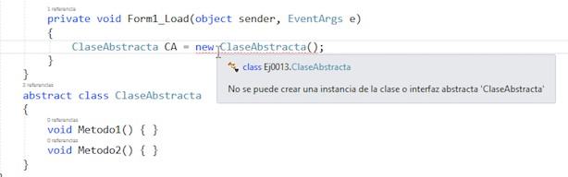

## Ej0013

Si **ClaseAbstracta** se utiliza para heredar, como en el ejemplo siguiente, y la clase derivada no es abstracta, esta última se podrá instanciar sin ningún problema. Los alcances de la herencia se abordarán en el siguiente punto. No obstante por ahora diremos que cuando una clase derivada hereda de su clase base, todo lo que la clase base posee, también lo posee la clase derivada.

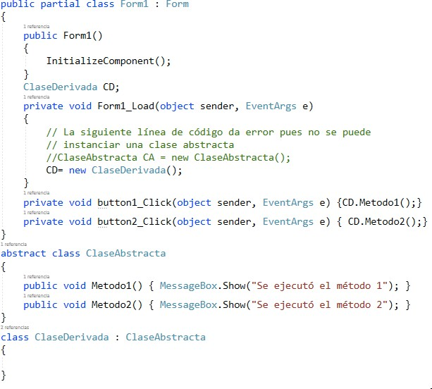

## Ej0013

El modificador **sealed** (sellado), se utiliza para lograr que una clase no se pueda heredar. La clase marcada con el modificador **sealed** no se puede especializar. Una clase **sealed** se puede instanciar pero no heredar. En caso de querer hacerlo, se recibirá un error. Lo dicho puede observarse en el ejemplo **Ej0014.**

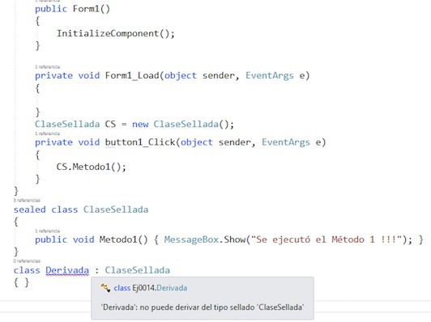

## Ej0014

El modificador **static** se utiliza para declarar un miembro estático, que pertenece a la clase en sí misma y no a un objeto específico. El modificador **static** se puede usar con clases, campos, métodos, propiedades, eventos y constructores, pero no se puede usar con indizadores, finalizadores.

Mientras que una instancia de una clase contiene una copia separada de todos los campos de instancia de la clase, solo hay una copia de cada campo estático.

Si el modificador **static** se aplica a una clase, todos los miembros de la clase deben ser estáticos.

Las clases y las clases estáticas pueden tener constructores estáticos. Los constructores estáticos se llaman en algún momento entre el inicio del programa y la instancia de la clase.

En el ejemplo **Ej0015** se puede observar como declarar una variable de un tipo obtenido por una clase **static**, genera un error.

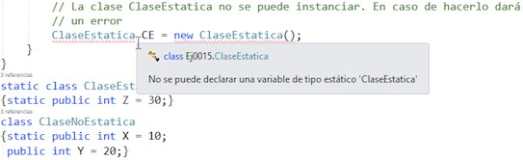

## Ej0015

También dará un error si se intenta instanciar una clase estática.

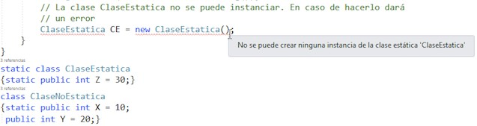

## Ej0015

A continuación, se puede observar como se puede acceder a miembros estáticos definidos en clases estáticas y clases no estáticas.

Recordando que los miembros de una clase estática deben ser todos estáticos, el acceso a esos miembros se logra escribiendo el nombre de la clase estática y el nombre del miembro. En nuestro ejemplo **ClaseEstatica.Z.**

Las clases no estáticas pueden tener miembros estáticos y/o miembros no estáticos. A los miembros estáticos se accede colocando el nombre de la clase y el nombre del método, **ClaseNoEstatática.X.** Si se desea acceder a un miembro no estatico de una clase no estática, se deberá acceder a él a través de una instancia de esa clase. Por ejemplo:

ClaseNoEstatica CNE= new ClaseNoEstatica(); CNE.Y;

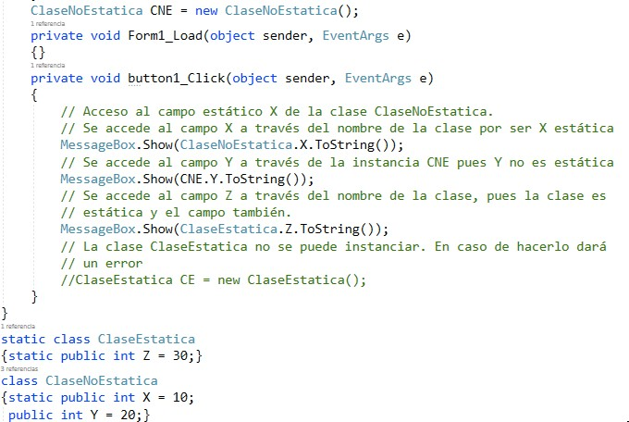

## Ej0015

**3. Herencia y Teoría de Tipos.**

La **herencia** es una característica de los lenguajes de programación orientados a objetos. Esta característica permite definir una clase base, que proporciona una estructura y una funcionalidad específica (datos y comportamiento). Lo que posee la clase base y es heredado a las clases derivadas pasan a formar parte de la estructura y las funcionalidades de estas.

Las clases derivadas pueden amplíar o modificar el comportamiento de su clase base. C# y .Net solo admiten la herencia simple. Esto significa que una clase derivada solo puede heredar de una única clase base. Sin embargo, la herencia es transitiva, lo que le permite definir una jerarquía de herencia para un conjunto de tipos. En otras palabras, el tipo Z puede heredar del tipo Y, que hereda del tipo X. Dado que la herencia es transitiva, los miembros de tipo X están disponibles para el tipo Z.

No todos los miembros de una clase base son heredados por sus clases

derivadas. Los siguientes miembros no se heredan:

* Constructores estáticos, que inicializan los datos estáticos de una clase.
* Constructores de instancias, a los que se llama para crear una nueva instancia de la clase. Cada clase debe definir sus propios constructores.
* Finalizadores, llamados por el recolector de elementos no utilizados en tiempo de ejecución para destruir instancias de una clase.

Si bien las clases derivadas heredan todos los demás miembros de su clase base, que dichos miembros estén o no visibles depende de su accesibilidad. La accesibilidad que el miembro posea en la clase base, afecta su visibilidad en las clases derivadas. Por ejemplo:

* Los miembros privados solo son visible en las clases derivadas que están anidadas en su clase base. De lo contrario, no son visibles en las clases derivadas.
* Los miembros protegidos solo son visibles en las clases derivadas.
* Los miembros internos solo son visibles en las clases derivadas que se encuentran en el mismo ensamblado que la clase base. No son visibles en las clases derivadas ubicadas en un ensamblado diferente al de la clase base.
* Los miembros públicos son visibles en las clases derivadas y forman parte de la interfaz pública de dichas clases. Los miembros públicos heredados se pueden llamar como si se hubieran definido en la clase derivada.

En el Ejemplo **Ej0016** se puede observar como se programa una herencia. En este caso la clase derivada, llamada **ClaseDerivada,** hereda de la clase base denominada **ClaseBase** de la siguiente forma: public class ClaseDerivada : ClaseBase.

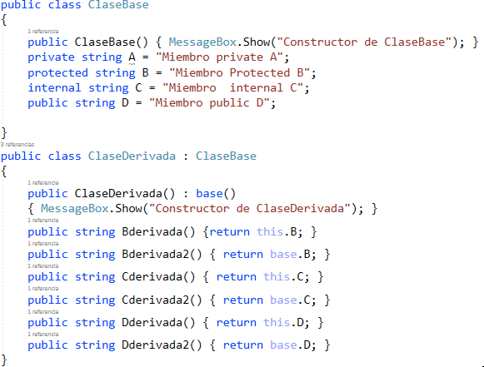

## Ej0016

Más abajo se observa la implementación y uso de la clase derivada.

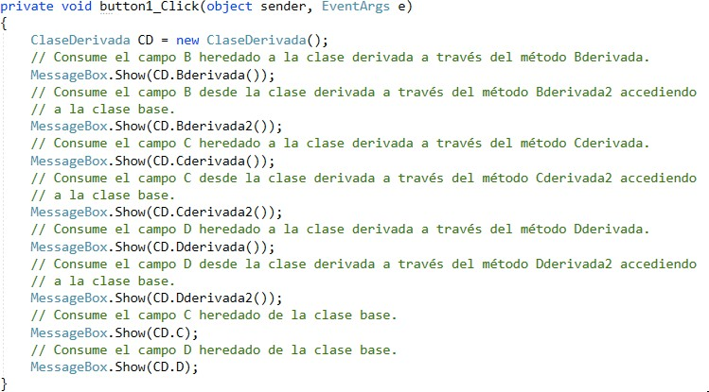

## Ej0016

En .NET existe una **herencia implícita**. Además de la herencia simple que cualquier clase derivada puede tener, todos los tipos de .NET heredan implicitamente de un tipo denominado **Object**. Esto garantiza que la funcionalidad común que implementa **Object** está disponible para cualquier tipo. En el ejemplo **Ej0017** se puede observar la clase **Acceso** que no define ningún miembro.



## Ej0017

Sin embargo al consultarla mediante **reflection** se puede observar que expone los siguiente miembros:

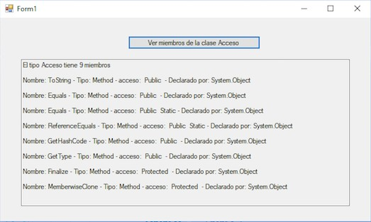

## Ej0017

Estos miembros son los que se heredaron implísitamente de **Object.**

Normalmente, la herencia se usa para expresar una relación "es - un" entre una clase base y una o varias clases derivadas, donde las clases derivadas son versiones especializadas de la clase base.

Este tipo de relacion permite que la clase derivada defina su propio tipo pero también implementa el tipo de su clase base. Por ejemplo, si tenemos una clase base denominada **Vehiculo** y una clase derivada denominada **Auto,** se puede expresar que **Auto “es - un” Vehiculo.** Esto tiene multiples consecuencias, pero una muy significativa es que las instancias de **Vehiculo** son de tipo

Vehiculo y pueden ser apuntadas por variables de tipo vehículo. Pero las instancias de **Auto** son de tipo Auto y podrán ser apuntadas por variables de tipo Auto o por variables de tipo Vehiculo, debido a que como ya dijimos un **Auto “es - un” Vehiculo**.

Cuando la instancia de **Auto** sea apuntada por una variable de tipo Auto, si se accede a su interfaz se observará la que define **Auto.** Pero si la misma instancia de **Auto** es apuntada por una variable de tipo Vehiculo, se observará la interfaz que define el tipo **Vehiculo,** a pesar que el objeto es el mismo.

Esto puede observarse en el ejemplo **Ej0018.** La clase **Vehiculo** implementa una propiedad denominada **Marca.** La clase **Auto** hereda de **Vehiculo** y además implementa las propiedades **Modelo** y **Precio.**

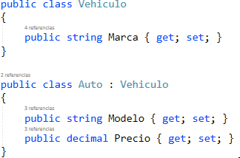

## Ej0018

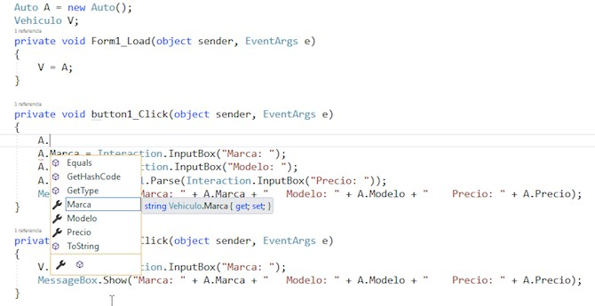

**Ej0018**

También se puede observar que se instancia un **Auto** que es apuntado por la variabe **A**, que es de tipo **Auto.** Se declara la variables **V** del tipo **Vehiculo.**

Luego se establece que **V=A,** osea que **V** apunta al mismo objeto que apunta

**A.** Si colocamos **A** más punto (**A.**) veremos la interfaz que define **Auto.** En ella se pueden observar las propiedades **Marca, Modelo y Precio.** Sin embargo, si colocamos **V** más punto (**V.**) veremos la interfaz de **Vehiculo** que solo da visibilidad a la propiedad **Marca.**

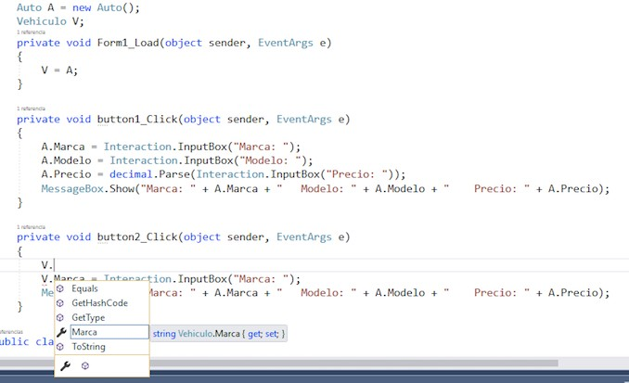

## Ej0018

Lo observado se debe a que **Auto** hereda de **Vehiculo**. Mientras que **Vehiculo** solo define la propiedad **Marca, Auto** la hereda y además de especializa incorporando **Modelo** y **Precio** como propiedades propias.

Si se ejecuta el código del ejemplo se podrá observar que desde la variable **A** que apunta a la instancia de **Auto** se puede modificar y/o consultar a las tres propiedades. Si utilizamos la variable **V** de tipo **Vehiculo,** que apunta al mismo objeto, solo se puede modificar y/o consultar la propiedad **Marca**. A pesar de ello la marca cargada desde la variable **V** afecacta el estado del único objeto que tenemos y es debido a ello que cuando consultamos la propiedad **Marca** desde la variable **A** el valor se ve alterado.

Se debe tener en cuenta que la relación **“es - un”** también expresa la relación entre un tipo y una instancia específica de ese tipo. Esto lo podemos traducir como que todo objeto posee un tipo.

**4. Sobrescritura y Polimorfismo**

La **sobrescritura** se utiliza para modificar la implementación abstracta o virtual de un método, propiedad, indizador o evento heredado. El modificador que se utiliza para lograrlo es **override.**

Un método afectado con el modificador **override** proporciona una nueva implementación de un miembro que se hereda de una clase base. El método que se anula mediante la declaración **override** se conoce como el método base anulado. El método base anulado debe tener la misma firma que el método que posee el modificador **override.**

Los metodos **estáticos** y **no virtuales** no se pueden anular utilizando el modificador **override.** El método base debe ser **virtual, abstract** u **override** para ser anulado por **override.**

Una declaración con el modificador **override** no puede cambiar la accesibilidad del método base **virtual**. Tanto el metodo afectado con **override** como el método **virtual** deben tener el mismo modificador de nivel de acceso.

El ejemplo **Ej0019** muestra como realizar una sobrescritura.

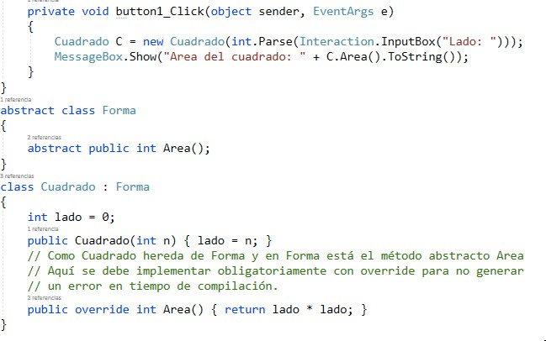

## Ej0019

Se puede observar la clase abstracta **Forma,** la cual posee un método también abstracto denominado **Area.** La clase **Cuadrado** hereda de **Forma** y tiene la obligación de implementar el método abstracto antes mencionado. Lo

implementa y sobrescribe, dándole una lógica que permite calcular el área de un cuadrado.

Observemos el mismo ejemplo pero utilizando un método virtual en lugar de un método abstracto.

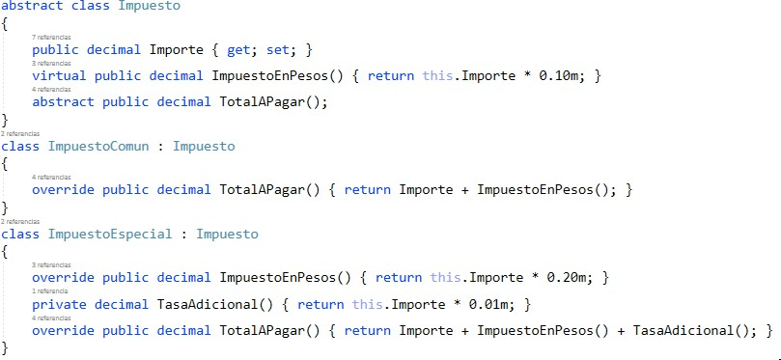

## Ej0020

En el ejemplo **Ej0020** se puede observar una **clase abstracta** denominada **Impuesto** que oficia de clase base de las clases derivadas **ImpuestoComun** e **ImpuestoEspecial.** La clase **Impuesto** define una propiedad pública llamada **Importe**, un **método virtual** denominado **ImpuestoEnPesos** y finalmente un **método abstracto** llamado **TotalAPagar.**

El **metodo virtual ImpuestoEnPesos** implementa código, en este caso retorna el 10% del Importe. Si observamos las clases derivadas, se puede ver que en el caso de **ImpuestoComun** no se anula la implementación heredada de **ImpuestoEnPesos**. Esto se debe a que como el método está marcado con **virtual**, este modificador da la posibilidad de anular la implementación o utilizarla como se ha heredado. Claramente la clase derivada **ImpuestoComun** ha hecho esto último. En el caso de la clase derivada **ImpuestoEspecial,** se ha optado por anular la implementación heredada. Para ello se utilizó el modificador **override.** La nueva implementación realiza un calculo equivalente al 20% del importe.

Un aspecto muy sgnificativo en orientación a objetos es el **polimorfismo**. El **polimosfismo** se da cuando un método heredado por dos o más sub clases, poseen implementaciones diferentes. En el ejemplo **Ej0021/Ej0022** se puede observar la clase **Producto** que posee una propiedad **Precio** y un método **PrecioConDescuento.** El método es abstracto y se implementa de distinta manera en las subclases **ProductoNacional** y **ProductoImportado.**

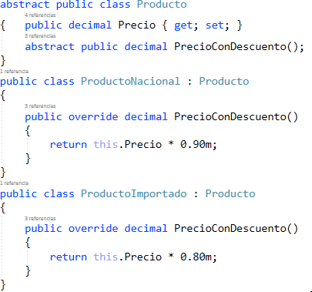

## Ej0021/Ej0022

Las clases **ProductoNacional** y **ProductoImportado** poseen en comun el tipo **Producto** ya que ambas heredan de él. Esto hace posible que un objeto del tipo **ProductoNacional** como un objeto del tipo **ProductoImportado** puedan ser apuntados por una variable de tipo **Producto**, pues de hecho al heredar de la clase **Producto,** ambas instancias gozan de esa posibilidad pues por herencia son productos. También podemos extender la idea a que un parámetro de tipo **Producto** pueda recibir objetos que sean instancia de **Producto** (siempre que pruducto no sea una clase abstracta) u objetos que sean instancias de subclases que hayan heredado de **Producto.**

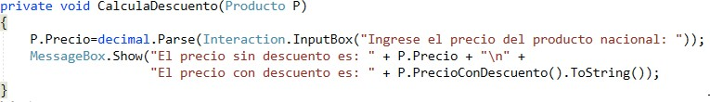

## Ej0021/Ej0022

La función **CalculaDescuento** posee el parámetro **P**, y allí se puede enviar cualquier objeto que sea una instancia de alguna subclase que hereda de **Producto.** También podría recibir una instancia de **Producto,** si esta clase no fuera abstracta. En el ejemplo **Ej0021/Ej0022,** el código de las funciones **button1_Click** y **button2_Click** le envían al parámetro **P** de la función **CalculaDescuento,** un objeto **ProductoNacional** y un **ProductoInternacional** respectivamente.

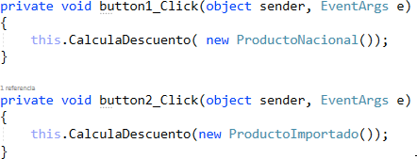

## Ej0021/Ej0022

La función simplemente toma el producto a través del parámetro **P** y ejecuta el método **PrecioConDescuento.** El código que se ejecuta dependerá exclusivamente del objeto enviado. En términos prácticos cuantas más clase tengamos que hereden de **Producto** e implementen de distinta manera el método **PrecioConDescuento**, tendremos más formas distintas para el funcionamiento de la función **CalculaDescuento.**

Es interesante observar que se está logrando que la función actúe de distintas formas, sin necesidad de evaluar con una instrucción condicional del tipo if, if…else o alguna derivada de ella. Esto acarreaa múltiples beneficios. Quizá el más importante es que podemos hacer que una función programada pueda ejecutar nuevo código sin necesidad de alterar su implementación. Solo bastará con generar una nueva subclase que herede de **Producto** y enviarla a la función. La propia implementación que posee el método **CalculaDescuento** se encargará de hacer lo que posee implementado. Recodemos, que poder extender la funcionalidad de un programa sin tener que modificar las líneas de código que ya tenemos programadas y funcionan (**función CalcularDescuento**), es un atributo muy deseable en el desarrollo de software.

**5. Agregación**

La **agregación** es una relación entre clases que posee su sustento en la Jerarquía Todo-Parte que plantea el modelo orientado a objetos. Este tipo de relación permite que una clase contenedora que representa al todo, agregue una o más clases que representan las partes. Esto hace posible concretar estructuras complejas agrupando estructuras sencillas.

Este tipo de relación se define a nivel de clases pero se manifiesta a nivel de objetos. Al momento que generar una relación de agregación se puede dar de dos tipos. A la primera la denominamos simplemente **agregación** y a la segunda **composición**.

La diferencia entre ambas es que en la **agregación** la clase contenedora o que agrega no deternina el ciclo de vida de lo agregado, mientras que en la **composición** sí.

Cuando decimos que la clase contenedora determina el ciclo de vida de lo contenido, establecemos que la clase contenedora crea las instancias que se necesitan y también al finalizar su existencia, finaliza la existencia de lo agregado.

En el ejemplo **Ej0023** se observan las clases **Accionista, Accion, AccionEmpresaA y AccionEmpresaB.**

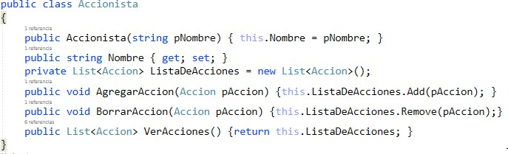

## EJ0023

En este ejemplo un **Accionista** agrega muchas acciones. Esto lo puede realizar debido a que la clase accionista implemente una lista de acciones.

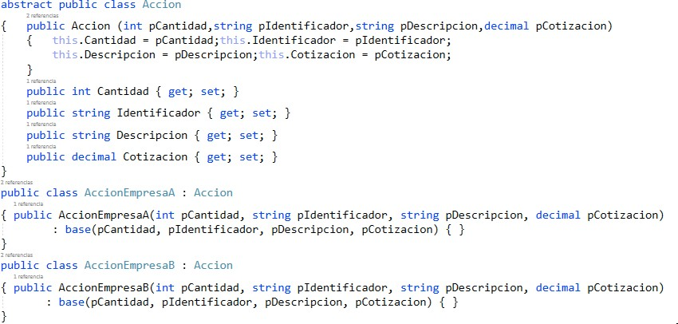

## Ej0023

La instanciación de los accionistas y de las acciones se producen en momentos distintos. Esto corrobora que los ciclos de vida de ambos son distintos.

Un accionista puede ser creado o borrado, aún cuando este deja de existir, las acciones que tenía siguen existiendo. Claramente en el ejemplo **Ej0023** se aplica el concepto tradicional de **agregación.**

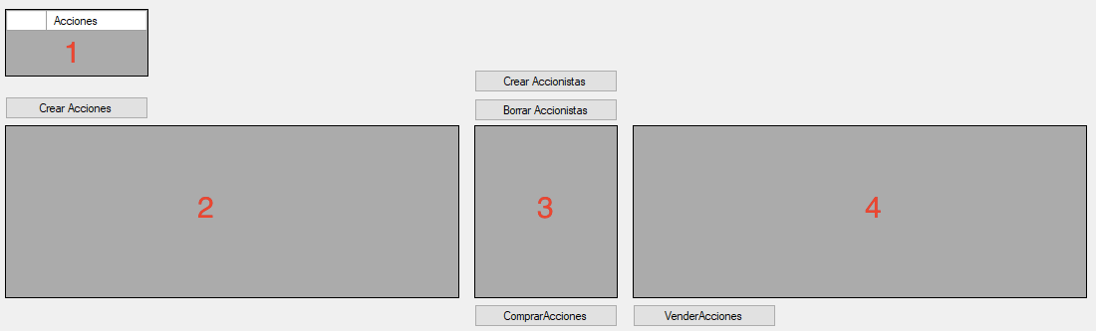

## Ej0023

La grilla 1 posee los dos tipos de acciones que se pueden crear, la grilla 2 muestra las acciones creadas, la grilla 3 expone los accionistas creados y la grilla 4 muestra las acciones del accionista seleccionado en la grilla 3.

A continuación se exponen los fragmentos de códigos utilizados para el ejemplo

**Ej0023.** El primero muestra como se configuran las grillas.

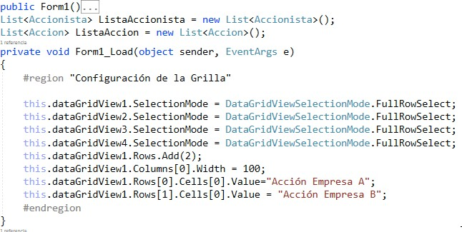

## Ej0023

El código que se expone a continuación es el que permite crear las acciones.

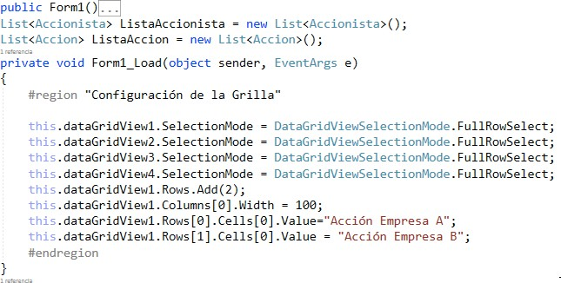

## Ej0023

A continuación el código que permite crear **Accionistas.**

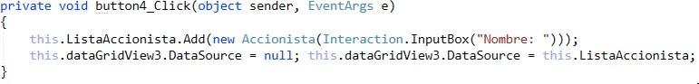

## Ej0023

El siguiente fragmento de código permite que un accionista pueda adquirir acciones.

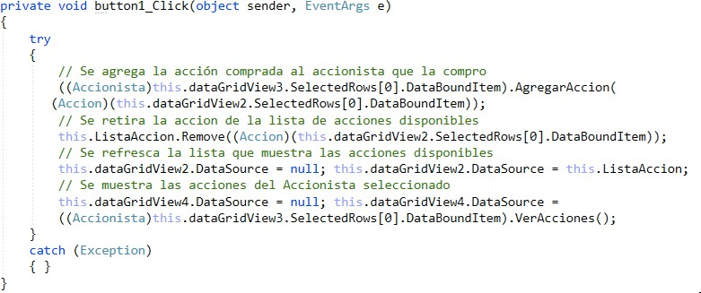

## Ej0023

A continuación el código que permite que un accionista venda sus acciones.

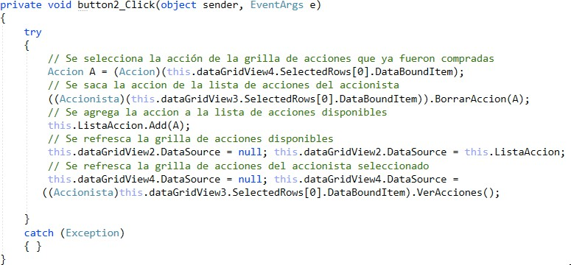

## Ej0023

El siguiente código es el que permite borrar a un accionista.

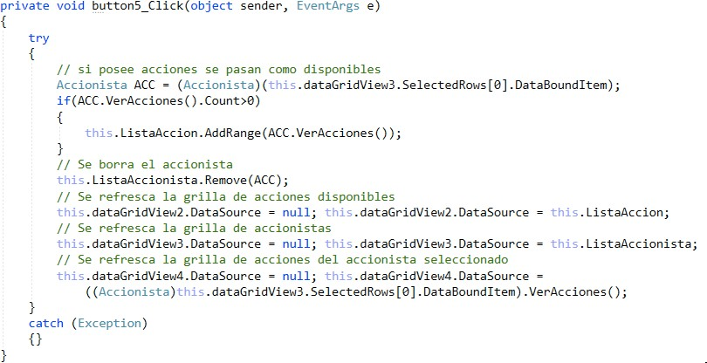

## Ej0023

Finalmente el código que permite que cuando se selecciona un accionista, se actualice la grilla que contiene las acciones que están en su posesión.

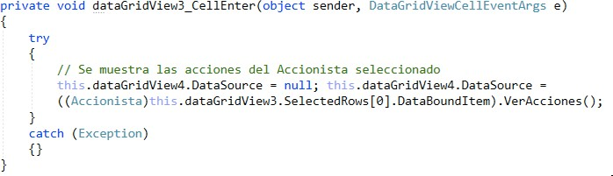

## Ej0023

La **composición,** como se expresó anteriormente, se manifiesta en relaciones donde los ciclos de vida del que agrega y los agregados estan relacionados. Esto significa que cuando se crea al que agrega, se crean los agregados. Cuando programamos, para poder hacer uso de esta posibilidad se debe acudir al uso de los constructores y los finalizadores.

A modo de ejemplo, supongamos que poseemos una máquina que está compuesta por tres elementos constitutivos y propios. El primer elemento sirve para introducirle el input o cantidad de materiales que le suministramos, se

denominará *Entrada*. El segundo, es el que realiza el proceso o sea que produce los productos terminados que comercializamos, llevará ese mismo nombre *Proceso*. Finalmente la tercera, nos informa cuanto producto terminado obtuvimos en base al input suministrado y cuanto material sobró si este fuera el caso, se denominará *Salida*.

En particular consideremos que nuestra máquina produce bronce y para lograrlo se mezcla 90% de cobre y 10% de estaño. En el ejemplo **Ej0024** vemos implementado el ejemplo.

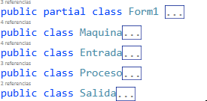

## Ej0024

El ejemplo utiliza cinco clases, **Máquina** quien compone (agrega condicionando los ciclos de vida de los agregados). **Entrada**, **Proceso**, **Salida** que representan las clases agregadas. Finalmente la clase **Form1** que es la que instancia a la máquina, la utiliza y define el fin de su existencia.

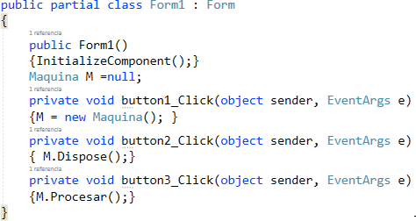

## Ej0024

La clase **Maquina** posee la siguiente implementación:

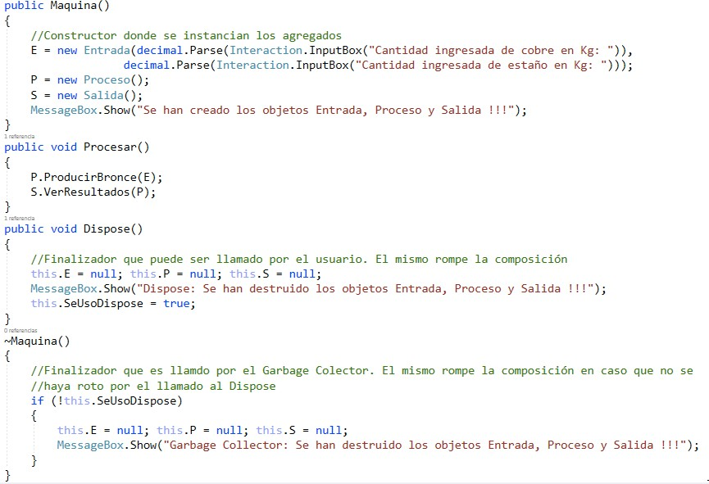

Ej0024

En el contructor de la clase **Maquina**, se observa la instanciación de los tres objetos que se necesitan para trabajar. Un objeto **Entrada,** un objeto **Proceso** y un objeto **Salida.** Luego el método **Procesar** de **Maquina** es utilizado el objeto **Proceso,** al cual se le solicita **ProducirBronce** y se le envía como parámetro el objeto **Entrada.** Finalmente el mismo método (**Procesar**), utiliza el objeto **Salida** y le solicita **VerResultados**, enviándole como parámetro el objeto **Proceso.**

También se puede observar en la clase **Maquina** el método **Dispose** y el finalizador **˜Maquina**. En ellos es donde se predispone la situación para que se produzca la finalizción del ciclo de vida de los tres objetos: **Entrada, Proceso** y **Salida**, haciendo que las variables que lo apuntaban: **E, P** y **S** respectivamente, apunten a **null.** Esto produce que los objetos queden desapuntados, por lo tanto se transforman en basura dentro de la memoria, para que el garbage collector los elimine, generando la finalización de sus ciclos de vida.

Queda explísita la creación de los objetos agregados en el constructor de la clase **Maquina,** quien genera la composición, y en ella misma la finalización de los ciclos de vida de los agregados, **Entrada, Proceso y Salida,** en los finalizadores de la clase que les dio origen.

A continuación los fragmentos de código de las clases **Entrada**, **Proceso** y

## Salida.

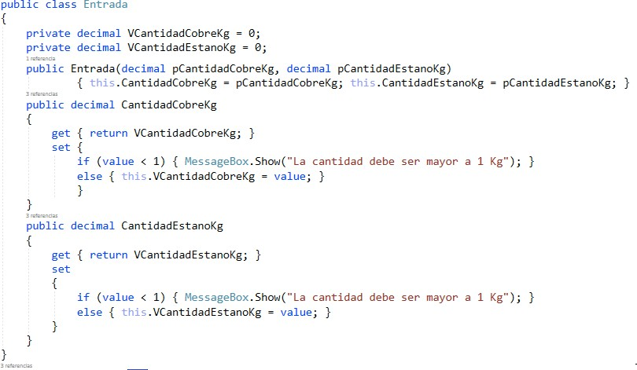

**Ej0024**

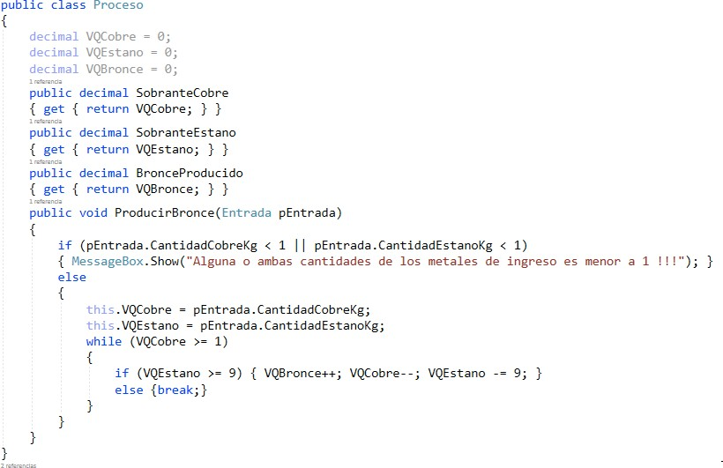

## Ej0024

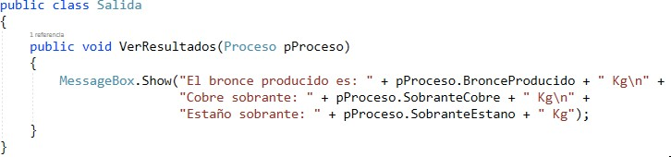

**Ej0024**

**6. Asociación y Relación de Uso**

La relación de **asociación** se da cuando las clases se conectan de forma conceptual. A diferencia de las anteriores relaciones, no observamos una relación todo-parte. La **asociación** surge de la propia relación con un verbo que la identifique.

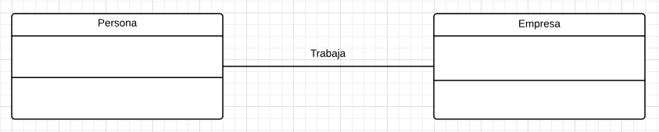

En una **asociación** se pueden establecer roles, como el rol de **empleador** y

**empleado** en la relación precedente.

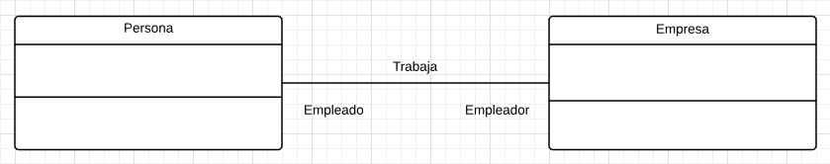

Se puede establecer una asociación bidireccional como se puede observar a continuación:

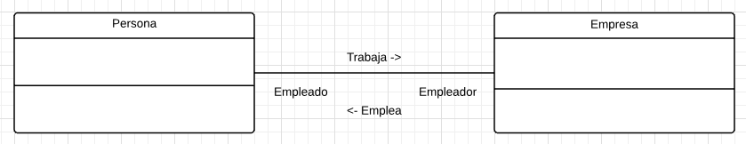

También se pueden producir asociaciones reflexivas o unarias. Esto se da cuando existen casos en los que una clase se puede relacionar consigo misma. Cuando una clase se puede relacionar consigo misma es porque puede adquirir diferentes roles.

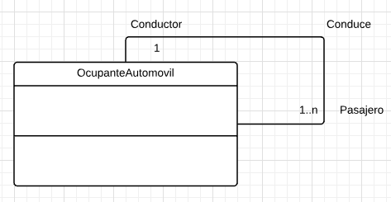

Existen oportunidades que en las asociaciones nos encontramos con que necesitan atributos y/o métodos específicos. Esto se sustenta en la necesidad de manejar de forma idónea y más eficiente los elementos que surgen de dicha relación. A estas clases las denominamos **clases asociativas**. En el siguiente ejemplo la nueva clase **Contrato** contiene atributos y métodos específicos de la relación entre el **Locatario** y el **Locador**.

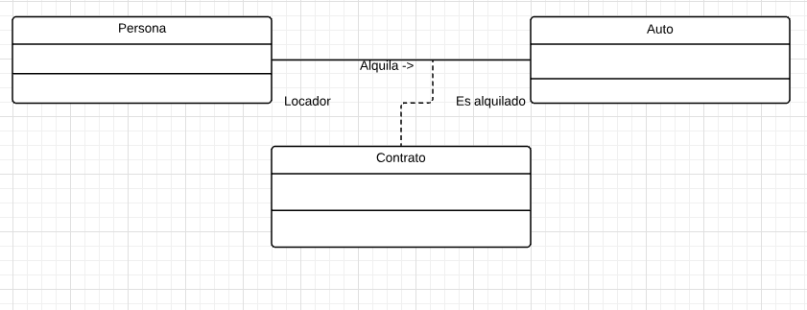

En algunas oportunidades es posible que se generen dudas para determinar si entre dos clases existe una relación de asociación o una de agregación.

Para facilitar esta decisión se pueden revisar algunos aspectos que facilitarán la tarea. En primer lugar la agregación determina relaciones de todo-parte, por lo cual siempre tendremos elementos que son “partes” del “todo”. En general cuando se existe una asociación se detecta una conexión del tipo “usa un” o “tiene un”.

En las relaciones de asociación se permite el conocimiento de ambas clases, es decir, puede existir la bidireccionalidad, sin embargo las relaciones de agregación son unidireccionales. El “todo” conoce a las “partes” pero no al revés. Otro aspecto a considerar es que la cardinalidad de la agregación es de 1..1 (uno a uno) o 1..n (uno a muchos), mientras que en la asociación puede ser de 1..1 (uno a uno), 1..n (uno a muchos) y n..n (muchos a muchos).

Para finalizar este punto definimos que es una **relación de uso**. Una **relación de uso** es una asociación refinada, donde se establece quien va a hacer uso de quien.

Por ejemplo si tenemos la clase **Alumno** y la clase **Libro**, y entre ellas existe una relación donde **Alumno** retira un libro para leer, entre ellas existe una **relación de uso**, o sea, es básicamente una asociación, pero claramente **Alumno** usa **Libro** para leerlo.

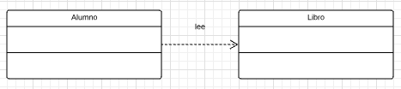

En el ejemplo **Ej0025** se puede observar como el método **Lee** recibe una referencia al libro que tiene que leer. Los siguientes fragmentos de código ejemplifican lo dicho.

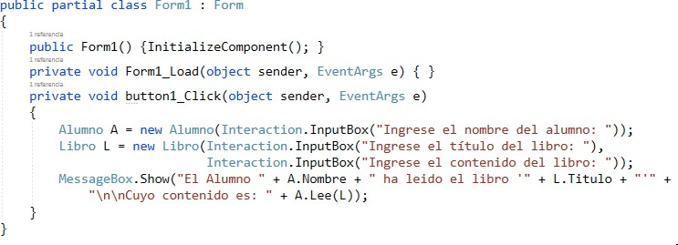

## Ej0025

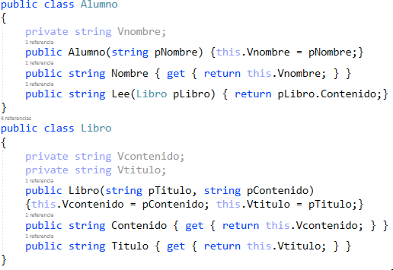

**Ej0025**

**7. Elementos que determinan la calidad de una clase**

Los elementos para determinar si una clase u objeto están bien diseñados son los siguientes:

* Acoplamiento
* Cohesión
* Suficiencia
* Compleción
* Ser Primitivo

**Acoplamiento:** Es la medida de la fuerza de la asociación establecida por una conexión entre una clase y otra. El acoplamiento alto en un sistema lo hace más complejo de mantener. Incrementar la complejidad del sistema produce que sea más difícil de comprender y corregir. El acoplamiento alto es igualmente nocivo a nivel de clases como de objetos. La herencia como mecanismo tiende a au- mentar el acoplamiento, lo que determinará cierta rigidez estructural en el di- seño. En numerosas oportunidades se puede reemplazar la herencia por meca- nismos que generan menos acoplamiento y son más flexibles como el uso de interfaces, tipos genéricos etc.

Lo deseable en un diseño es que entre las clases el acoplamiento sea bajo o débil.

**Cohesión:** La cohesión mide el grado de conectividad entre los elementos in- ternos de una clase u objeto. La cohesión funcional es un atributo deseable en una clase u objeto. Esta se evidencia cuando los elementos que componen la clase u objeto interactúan significativamente todos juntos para lograr un com- portamiento bien delimitado. Es positivo cuando este tipo de cohesión es alta.

**Suficiencia:** Este atributo se da cuando la clase captura suficientes caracterís- ticas de la abstracción, como para permitir una interacción significativa y efi- ciente.

**Compleción:** Se da cuando la interfaz de la clase captura todas las caracterís- ticas significativas de la abstracción. Una clase es completa cuando su interfaz goza de niveles de usabilidad significativos. El concepto de usabilidad significa- tiva se refiere a que se exponga todo lo necesario para acceder a las funciona- lidades que la abstracción posee, pero evitar acciones de alto nivel que se puede obtener recombinando las de bajo nivel existentes.

**Ser primitivo:** Se refiere a las operaciones que se implantan solo accediendo a su representación interna. Las operaciones menos primitivas se construyen recombinando operaciones primitivas. Es deseable que las operaciones sean pri- mitivas, pero sin comprometer la usabilidad general del objeto. Debe existir un compromiso entre que tan primitivas son las operaciones, ya que se constituyen

como operaciones altamente recombinantes, y la usabilidad que se le dará a quien utilice la clase u objeto en cuestión.

**8. Relaciones entre Objetos: Enlace y Agregación**

Si nos concentramos estrictamente en el aspecto dinámico del modelo donde operan los objetos, las relaciones que se generan entre las clases tienen su manifestación a nivel de objetos, pues estos son instancias de esas clases.

A nivel de objetos, decimos que dos objetos están enlazados cuando denotan una asociación específica por la cual uno puede solicitarle servicios al otro. Al objeto que solicita los servicios lo denominamos **objeto cliente** y a quien brinda los servicios **objeto servidor**. Para que un objeto A le pueda solicitar algo a un objeto B, A le envía un **mensaje** a B.

Cuando los objetos se enlazan, los mismos adoptan roles. Los roles que pueden adoptar son:

* + Actor
  + Servidor
  + Agente

**Actor:** Un objeto se define como **Actor** cuando él puede operar sobre otros objetos, pero los demás no pueden operar sobre él. Los términos **objeto activo** y **Actor** se utilizan como sinónimos.

**Servidor:** Un objeto se define como **Servidor** cuando él no opera sobre otros objetos, pero los demás pueden operar sobre él.

**Agente:** Un objeto se define como **Agente** cuando él puede operar sobre otros objetos y los demás pueden operar sobre él.

Para que un objeto pueda enviarle un **mensaje** a otro, este último debe tener

**visibilidad** a él.

Dados dos objetos A y B, para que A (**Actor**) le pueda enviar un **mensaje** a B (**Servidor**), B debe ser visible para A.

Esto puede ocurrir si de da algunas de las siguientes situaciones para el objeto B:

* El objeto B es global para el objeto A.
* El objeto B es un parámetro de alguna operación del objeto A.
* El objeto B es parte del objeto A.
* El objeto B es un objeto declarado localmente en alguna operación del objeto A.

**Guía de revisión conceptual**

# Lectura requerida

1. ¿Qué es un campo de una clase?
2. ¿Qué es un método de una clase?
3. ¿A qué denominamos sobrecarga?
4. ¿Qué es una propiedad de una clase?
5. ¿Qué tipos de propiedades existen?
6. ¿Qué ámbitos pueden tener los campos, métodos y propiedades de las clases?
7. ¿Qué características posee cada ámbito existente si se lo aplico a un campo, un método y una propiedad de una clase?
8. ¿Para qué se utilizan los constructores?
9. ¿A qué se denomina tiempo de vida de un objeto?
10. ¿Para administrar las instancias de .NET se utiliza un contador de referencias?
11. ¿Qué objeto es el encargado de liberar el espacio ocupado por objetos que ya no se utilizan?
12. ¿Qué son los sucesos?
13. ¿Qué se utiliza para declarar un suceso?
14. ¿Cómo se logra que ocurra un suceso?
15. ¿Cómo se pueden atrapar los sucesos?
16. ¿Para qué se utiliza Addhandler en un suceso?
17. ¿Cómo y qué cosas se pueden compartir en una clase?
18. ¿Qué características poseen los campos compartidos?
19. ¿Qué características poseen los métodos compartidos?
20. ¿Qué características poseen los sucesos compartidos?
21. ¿Qué son y para que se pueden utilizar las clases anidadas?
22. ¿Qué ámbitos / modificadores de acceso existen? Explique las característcas de cada uno.
23. ¿Qué cosas se pueden heredar?
24. ¿Cómo y para qué se puede aprovechar en la práctica el polimorfismo?
25. ¿Cómo y para qué se utiliza la clase derived?
26. ¿Qué representa this?
27. ¿Qué clase representa a la clase base?
28. ¿Para qué se usa una clase abstracta?
29. ¿Para qué se usa una clase sellada?
30. ¿Qué es la sobreescritura?
31. ¿Qué elementos se pueden sobreescribir?
32. ¿A qué se denomina sombreado de métodos?
33. ¿Qué característica peculiar posee el sombrado vs la sobre-escritura?

# Cierre de la unidad

Como cierre de la unidad le proponemos…

Que finalizado con la lectura de las unidades bibliográfica realice el seguimiento de los ejemplos.

Que participe de los espacios de Chat para intercambiar experiencias.

Que investigue en la web más sobre los temas tratados.

*Tenga en cuenta que los trabajos que produzca durante los procesos de estudio son insumos muy valiosos y de preparación para la Evaluaciones Parciales. Por lo tanto, guarde sus notas, apuntes y gráficos, le serán de utilidad.*